ΕΙΣΗΓΗΤΙΚΗ ΕΚΘΕΣΗ¶

στο σχέδιο νόμου "Κύρωση Συμφωνίας τουριστικής συνεργασίας μεταξύ των Κυβερνήσεων της Ελληνικής Δημοκρατίας και Κυβερνήσεων της Ελληνικής Δημοκρατίας και των Ηνωμένων Πολιτειών του Μεξικού."¶

Προς τη Βουλή των Ελλήνων¶

Με το προτεινόμενο σχέδιο νόμου επιδιώκεται η κύρωση της Συμφωνίας που υπογράφτηκε στη Θεσσαλονίκη στις 15/9/1992 μεταξύ της Κυβέρνησης της Ελληνικής Δημοκρατίας που εκπροσώπησε ο Υπουργός Εξωτερικών της Ελλάδος και της Κυβέρνησης των Ηνωμένων Πολιτειών του Μεξικού που εκπροσώπησε ο Υπουργός Εξωτερικών του Μεξικού για τη συνεργασία στον τομέα του τουρισμού και την ανάπτυξη των τουριστικών σχέσεων ανάμεσα στις δύο χώρες.¶
Η Συμφωνία αυτή είναι αποτέλεσμα της κοινής πεποιθήσεως και των δύο πλευρών ότι η ανάπτυξη του τουρισμού μεταξύ τους αποβαίνει σε κοινό όφελος, γιατί προωθεί την κατανόηση και τη συνεργασία ανάμεσα στους δυο λαούς και τους βοηθά να γνωρίσουν καλύτερα την εξέλιξη που έχει επιτευχθεί από αυτούς στους διάφορους τομείς του τουρισμού.¶
Με την πιο πάνω Συμφωνία, που υπογράφτηκε και αποτελεί το πλαίσιο με το οποίο καλύπτονται οι ειδικότερες ενέργειες που θα απαιτηθούν στη συνέχεια, καθορίζονται τα ακατάλληλα μέσα και οι τρόποι για την αύξηση των τουριστικών ανταλλαγών, της τουριστικής κίνησης και συνεργασίας και για την προώθηση του τουρισμού μεταξύ των δύο χωρών ως και για τη διευκόλυνση των επενδύσεων κεφαλαίων μεταξύ τους στους αντίστοιχούς τουριστικούς τομείς τους.¶
Από τα άρθρα V και VI προβλέπεται η πραγματοποίηση αμοιβαίων επισκέψεων υπαλλήλων και εμπειρογνωμόνων των δυο συμβαλλόμενων μερών επί θεμάτων τουρισμού και η ανταλλαγή τεχνικής και επαγγελματικής εμπειρίας και πληροφόρησης μεταξύ των αντίστοιχων υπηρεσιών τους επί των ως άνω θεμάτων ως και στον τομέα της τουριστικής εκπαίδευσης.¶
Από το άρθρο IX εξάλλου, προβλέπεται η πραγματοποίηση εκ περιτροπής στην Ελλάδα και το Μεξικό περιοδικών συναντήσεων Μικτής Επιτροπής τουριστικής συνεργασίας, που θα απαρτίζεται από ίσο αριθμό αντιπροσώπων των δύο χωρών, για την παρακολούθηση της πορείας της ως άνω Συμφωνίας και των τουριστικών σχέσεων μεταξύ των δύο χωρών και για την προώθηση και αξιολόγηση των αποτελεσμάτων της Συμφωνίας αυτής.¶
Η σύμβαση αρχίζει να ισχύει από την ημερομηνία που τα συμβαλλόμενα μέρη θα γνωστοποιήσουν αμοιβαία, δια της διπλωματικής οδού, την πλήρωση των προϋποθέσεων και διαδικασιών που απαιτούν οι εθνικές τους νομοθεσίες για το σκοπό αυτόν, θα παραμείνει δε σε ισχύ για πέντε (5) χρόνια και θα ανανεώνεται αυτόματα για περιόδους της ίδιας διάρκειας εκτός εάν κάποιο από τα συμβαλλόμενα μέρη γνωστοποιήσει γραπτώς δια της διπλωματικής οδού τη θέλησή του για τη λήξη της Συμφωνίας τρεις (3) μήνες προς από την εκπνοή της ισχύος της¶.¶
Τη Συμφωνία υπόγραψε από ελληνικής πλευράς ο Υπουργός των εξωτερικών κ. Μ. Παπακωνσταντίνου σαν εκπρόσωπος της Ελληνικής Δημοκρατίας.¶
Θέτοντες υπόψη της Ολομέλειας της Βουλής το σχέδιο νόμου που υποβάλλουμε, εισηγούμεθα τη ψήφισή του.¶

Αθήνα, 18 Ιανουαρίου 1994¶
ΟΙ ΥΠΟΥΡΓΟΙ¶

ΕΞΩΤΕΡΙΚΩΝ ΕΘΝΙΚΗΣ ΟΙΚΟΝΟΜΙΑΣ ΚΑΙ ΟΙΚΟΝΟΜΙΚΩΝ ΤΟΥΡΙΣΜΟΥ ¶
Κ. Παπούλιας Γ. Γεννηματάς Δ. Λιβανός¶

ΣXEΔIO NOMOY¶
Κύρωση Συμφωνίας μεταξύ των Κυβερνήσεων της Ελληνικής Δημοκρατίας και της Ηνωμένων Πολιτειών του Μεξικού για συνεργασία στον τομέα του τουρισμού¶

Άρθρο πρώτο¶
Κυρώνεται και έχει την ισχύ, που ορίζει η διάταξη του άρθρου 28 παρ. 1 του Συντάγματος, η Συμφωνία μεταξύ των Κυβερνήσεων της Ελληνικής Δημοκρατίας και των Ηνωμένων Πολιτειών του Μεξικού για συνεργασία στον τομέα του τουρισμού που υπογράφηκε στη Θεσσαλονίκη στις 15 Σεπτεμβρίου 1992 και της οποίας το κείμενο σε πρωτότυπο στην ελληνική και αγγλική γλώσσα έχει ως εξής:¶

ΣΥΜΦΩΝΙΑ ΜΕΤΑΞΥ ΤΗΣ ΚΥΒΕΡΝΗΣΗΣ ΤΗΣ ΕΛΛΗΝΙΚΗΣ ΔΗΜΟΚΡΑΤΙΑΣ ΚΑΙ ΤΗΣ ΚΥΒΕΡΝΗΣΗΣ ΤΩΝ ΗΝΩΜΕΝΩΝ ΠΟΛΙΤΕΙΩΝ ΤΟΥ ΜΕΞΙΚΟΥ ΓΙΑ ΣΥΝΕΡΓΑΣΙΑ ΣΤΟΝ ΤΟΜΕΑ ΤΟΥ ΤΟΥΡΙΣΜΟΥ¶

Η Κυβέρνηση της Ελληνικής Δημοκρατίας και η Κυβέρνηση των Ηνωμένων Πολιτειών του Μεξικού (που εφεξής θα ονομάζονται "Τα Συμβαλλόμενα Μέρη").¶
Έχοντας υπόψη τους δεσμούς φιλίας που ήδη υπάρχουν μεταξύ τους.¶
Με την επιθυμία να ενισχύσουν τη συνεργασία τους στον τομέα του τουρισμού και να συμβάλλουν στο να αποφέρει τα καλύτερα δυνατά οφέλή.¶
Γνώστες του ότι ο τουρισμός, λόγω της κοινωνικοπολιτιστικής κσι οικονομικής δυναμικής του, αποτελεί ένα εξαιρετικό μέσο προώθησης της οικονομικής ανάπτυξης, της κατανόησης, της καλής θέλησης και της σύσφιγξης των σχέσεων μεταξύ των λαών, συμφώνησαν τα εξής:¶
ΑΡΘΡΟ I¶
Τα Συμβαλλόμενα Μέρη θα καταβάλουν κάθε δυνατή προσπάθεια για την ανάπτυξη της τουριστικής κίνησης μεταξύ των χωρών τους, κάνοντας χρήση των μέσων και μηχανισμών που διαθέτουν, και θα υποστηρίξουν τη συνεργασία μεταξύ των αντίστοιχων ταξιδιωτικών γραφείων, των εναέριων και θαλάσσιων μεταφορέων, των διοργανωτών, κρουαζιέρων και άλλων οργανώσεων που δρουν στο τομέα του τουρισμού.¶
ΑΡΘΡΟ II¶
¶
Στα πλαίσια της εσωτερικής του νομοθεσίας, τα Συμβαλλόμενα Μέρη θα παρέχουν αμοιβαία όλες τις ευκολίες για την εντατικοποίηση και την ενίσχυση του τουριστικού ρεύματος των προσώπων, απλοποιώντας και καταργώντας, στα περιθώρια που τους επιτρέπουν οι δυνατότητές τους, τις απαιτούμενες διαδικασίες και έγγραφα. Επίσης, τα Συμβαλλόμενα Μέρη θα παρέχουν όλες τις δυνατές, σύμφωνα με την εσωτερική τους νομοθεσία, διευκολύνσεις για την εξαγωγή και την εισαγωγή τουριστικών εντύπων και διαφημιστικού υλικού.¶
ΑΡΘΡΟ III¶
Τα συμβαλλόμενα Μέρη θα προωθούν και θα διευκολύνουν, στα πλαίσια της σχετικής νομοθεσίας τους, τις επενδύσεις ελληνικών, μεξικανικών ή μικτών κεφαλαίων στους αντίστοιχους τουριστικούς τομείς τους.¶
ΑΡΘΡΟ IV
Τα συμβαλλόμενα Μέρη θα προάγουν δραστηριότητες που αποσκοπούν στην τουριστική ανάπτυξη με σκοπό να αυξήσουν τις ανταλλαγές και να κάνουν γνωστή την εικόνα των αντίστοιχων χωρών τους μετέχοντας σε εκδηλώσεις τουριστικής, πολιτιστικής και αθλητικής φύσης, στη διοργάνωση εκθέσεων, σεμιναρίων, συνεδρίων, διασκέψεων και πανηγύρεων.¶
ΑΡΘΡΟ V¶
Τα Συμβαλλόμενα Μέρη, μέσω των Επισήμων Τουριστικών Οργανισμών τους, θα προβαίνουν, στο μέτρο του δυνατού, στην ανταλλαγή υπαλλήλων και εμπειρογνωμόνων στον τομέα του τουρισμού με σκοπό την επίτευξη μιας καλύτερης ενημέρωσης σχετικά με την τουριστική υποδομή της κάθε χώρας και τον ακριβή προσδιορισμό των τομέων στους οποίους θα απέβαινε επωφελής η παροχή συμβουλών και η μεταφορά τεχνολογίας.¶
ΑΡΘΡΟ VI¶
Τα συμβαλλόμενα Μέρη θα ενθαρρύνουν την ανταλλαγή τεχνικής πληροφόρησης και ενημερωτικών εγγραφών μεταξύ των αντίστοιχων υπηρεσιών και εμπειρογνωμόνων τους στους εξής τομείς:¶
α) Συστήματα και μέθοδοι μετεκπαίδευσης καθηγητών και εκπαιδευτικών του Τουριστικού Τομέα σε θέματα τεχνικής φύσης και ιδιαίτερα σε θέματα διοίκησης και διαχείρισης ξενοδοχείων.¶
β) Υποτροφίες για καθηγητές, εκπαιδευτικούς και φοιτητές στον τομέα του Τουρισμού.¶
γ) Σχέδια και προγράμματα σπουδών για την κατάρτιση προσωπικού παροχής τουριστικών υπηρεσιών και¶
δ) Σχέδια και προγράμματα σπουδών για ξενοδοχειακές σχολές.¶
2. Και τα δύο συμβαλλόμενα Μέρη θα ενθαρρύνουν τους αντίστοιχους σπουδαστές και καθηγητές τουριστικών σχολών να επωφελούνται των υποτροφιών που προσφέρουν Σχολές Τουριστικών Επαγγελμάτων, Πανεπιστήμια και Εκπαιδευτικά Κέντρα του άλλου Μέρους.¶
Επίσης θα ενισχύσουν τη συνεργασία μεταξύ των δύο χωρών για την επίτευξη της αναβάθμισης του τεχνικού επιπέδου στον τομέα του τουρισμού και την προώθηση της έρευνας στον κλάδο.¶
ΑΡΘΡΟ VII¶
Τα Συμβαλλόμενα Μέρη θα ανταλλάσσουν πληροφορίες σχετικά με:¶
α)τις τουριστικές τους δυνατότητες και τις μελέτες τους πάνω στον τουρισμό.¶
β) την ισχύουσα νομοθεσία τους που διέπει τις τουριστικές δραστηριότητες καθώς επίσης και την προστασία και τη διατήρηση των φυσικών και πολιτιστικών πόρων του τουριστικού ενδιαφέροντος.¶
2. Τα Συμβαλλόμενα Μέρη θα λάβουν όλα τα δυνατά μέτρα για την ενίσχυση της αξιοπιστίας και της συγκρισιμότητας των στατιστικών των δύο χωρών που αφορούν τον τουρισμό.¶
3. Τα Συμβαλλόμενα Μέρη θεωρούν χρήσιμη την ανταλλαγή πληροφοριών σχετικά με το όγκο και τα χαρακτηριστικά του πραγματικού δυναμικού της τουριστικής αγοράς των δύο χωρών.¶
4. Τα Συμβαλλόμενα Μέρη συμφωνούν ότι οι αρχές για τη συλλογή και παρουσίαση των τουριστικών στατιστικών, τόσο τοπικής όσο και διεθνούς φύσης, θα είναι οι καθιερωμένες από τον Παγκόσμιο Οργανισμό Τουρισμού.¶
AΡΘΡΟ VIII¶
Τα συμβαλλόμενα Μέρη συμφωνούν να ενισχύσουν όσο το δυνατόν περισσότερο τη συνεργασία τους στα πλαίσια του Παγκόσμιου Οργανισμού Τουρισμού.¶
AΡΘΡΟ IX¶
Για την παρακολούθηση της πορείας της παρούσας Συμφωνίας και την προώθηση και την αξιολόγηση των αποτελεσμάτων της, τα Συμβαλλόμενα Μέρη θα συστήσουν μια Μικτή Επιτροπή που θα απαρτίζεται από ίσο αριθμό αντιπροσώπων των δύο χωρών, και στην οποία θα μπορούν να κληθούν να συμμετάσχουν και μέλη του ιδιωτικού τουριστικού τομέα, και αποστολή της οποίας θα είναι η συμβολή στην επίτευξη των στόχων της Συμφωνίας.¶
Η Μικτή Επιτροπή θα συνέρχεται εναλλάξ στις δύο χώρες, με τη συχνότητα που η ίδια θα καθορίζει, για να αξιολογεί τις δραστηριότητες που έλαβαν χώρα σε εφαρμογή της παρούσας Συμφωνίας.¶
ΑΡΘΡΟ Χ¶
1. Η ισχύς της παρούσας Συμφωνίας θα αρχίσει την ημερομηνία που τα Συμβαλλόμενα Μέρη θα γνωστοποιήσουν αμοιβαία, δια της διπλωματικής οδού, την πλήρωση των προϋποθέσεων και διαδικασιών που απαιτούν οι εθνικές τους νομοθεσίες για το σκοπό αυτόν.¶
2. Η παρούσα Συμφωνία θα ισχύει για περίοδο πέντε (5) ετών, και θα ανανεώνεται αυτόματα για περιόδους της ίδιας διάρκειας, εκτός εάν οποιοδήποτε των Συμβαλλομένων Μερών εκδηλώσει, με γραπτή δήλωση που θα κοινοποιείται στο άλλο δια της διπλωματικής οδού τρεις μήνες πριν από την εκπνοή της, την επιθυμία του να θεωρηθεί λήξασα.¶
3. Η λήξη της παρούσας Συμφωνίας δεν θα επηρεάσει την ολοκλήρωση των προγραμμάτων και σχεδίων που θα έχουν συμφωνηθεί στη διάρκεια της ισχύος της, εκτός εάν τα Συμβαλλόμενα Μέρη συμφωνήσουν το αντίθετο.¶
Σε περίπτωση των ανωτέρω, οι κάτωθι υπογράφοντες, δεόντως εξουσιοδοτημένοι από τις αντίστοιχες κυβερνήσεις τους, υπέγραψαν την παρούσα Συμφωνία στη Θεσσαλονίκη την 15η ημέρα του μήνα Σεπτεμβρίου του έτους 1992, σε τρεις γλώσσες, δηλαδή την ισπανική, την ελληνική και την αγγλική. Και τα τρία κείμενα είναι εξίσου ισχυρά.¶
Σε περίπτωση αμφισβήτησης της ερμηνείας της παρούσας Συμφωνίας, θα γίνεται αναφορά στο αγγλικό κείμενο.-¶
¶
ΥΠΟΥΡΓΟΣ ΕΞΩΤΕΡΙΚΩΝ ΥΠΟΥΡΓΟΣ ΕΞΩΤΕΡΙΚΩΝ¶
ΤΗΣ ΕΛΛΗΝΙΚΗΣ ΔΗΜΟΚΡΑΤΙΑΣ ΤΩΝ ΗΝΩΜΕΝΩΝ ΠΟΛΙΤΕΙΩΝ ΤΟΥ
ΜΕΞΙΚΟΥ¶ ¶

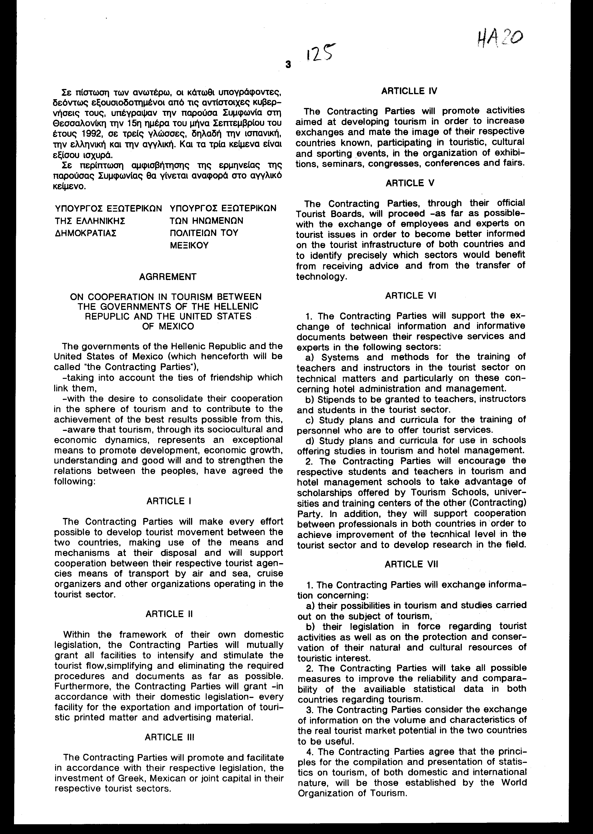

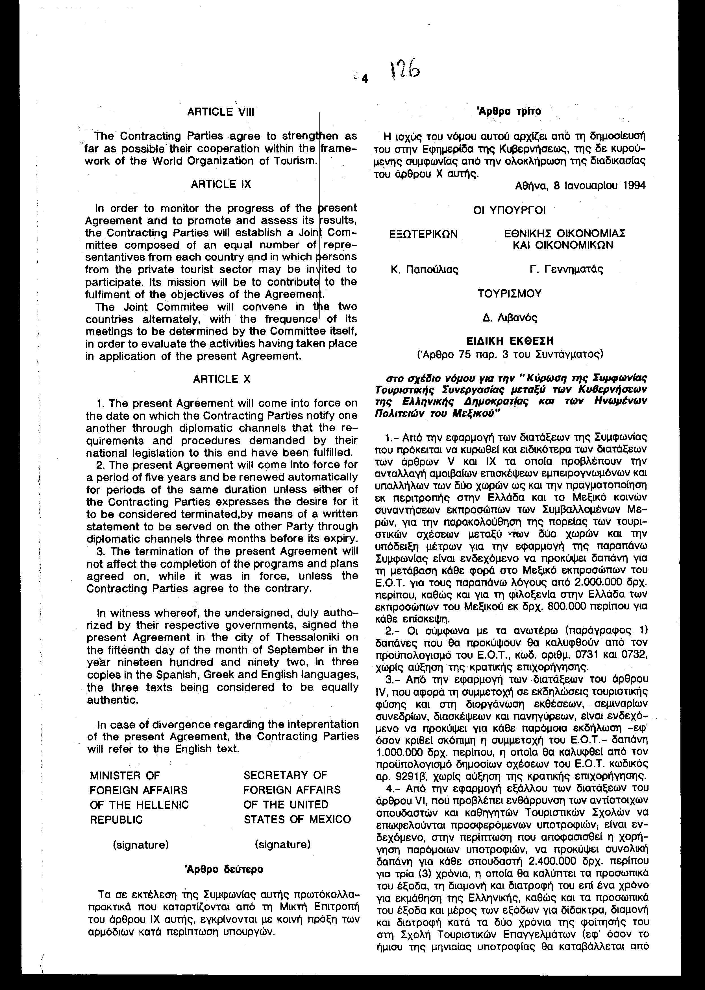

Άρθρο δεύτερο¶
Τα σε εκτέλεση της συμφωνίας αυτής πρωτόκολλα-πρακτικά που καταρτίζονται από τη Μικτή Επιτροπή του άρθρου ΙΧ αυτής, εγκρίνονται με κοινή πράξη των αρμόδιων κατά περίπτωση υπουργών.¶
Άρθρο τρίτο¶
Η ισχύς του νόμου αυτού αρχίζει από τη δημοσίευσή του στην Εφημερίδα της Κυβερνήσεως, της δε κυρούμενης συμφωνίας από την ολοκλήρωση της διαδικασίας του άρθρου Χ αυτής.¶
¶
Αθήνα, 8 Ιανουαρίου 1194¶

ΟΙ ΥΠΟΥΡΓΟΙ¶
ΕΞΩΤΕΡΙΚΩΝ ΕΘΝΙΚΗΣ ΟΙΚΟΝΟΜΙΑΣ ΚΑΙ ΟΙΚΟΝΟΜΙΚΩΝ¶
Κ. Παπούλιας Γ. Γεννηματάς¶

ΤΟΥΡΙΣΜΟΥ¶ ¶ ¶
Δ. Λιβανός¶

ΕΙΔΙΚΗ ΕΚΘΕΣΗ¶
(Άρθρο 75 παράγραφος 3 του Συντάγματος)¶
στο σχέδιο νόμου για την "Κύρωση της Συμφωνίας Τουριστικής Συνεργασίας μεταξύ των Κυβερνήσεων της Ελληνικής Δημοκρατίας και των
Ηνωμένων Πολιτειών του Μεξικού"¶

1.- Από την εφαρμογή των διατάξεων της Συμφωνίας που πρόκειται να κυρωθεί και ειδικότερα των διατάξεων των άρθρων V και IX τα οποία προβλέπουν την ανταλλαγή αμοιβαίων επισκέψεων εμπειρογνωμόνων και υπαλλήλων των δύο χωρών ως και την πραγματοποίηση εκ περιτροπής στην Ελλάδα και το Μεξικό κοινών συναντήσεων εκπροσώπων των συμβαλλομένων μερών, για την παρακολούθηση της πορείας των τουριστικών σχέσεων μεταξύ των δύο χωρών και την υπόδειξη μέτρων για την εφαρμογή της παραπάνω συμφωνίας είναι ενδεχόμενο να προκύψει δαπάνη για τη μετάβαση κάθε φορά στο Μεξικό εκπροσώπων του Ε.Ο.Τ. για τους παραπάνω λόγους από 2.000.000 δρχ. περίπου, καθώς και για τη φιλοξενία στην Ελλάδα των εκπροσώπων του Μεξικού εκ δρχ. 800.000 περίπου για κάθε επίσκεψη.¶
2.- Οι σύμφωνα με τα ανωτέρω (παράγραφος 1) δαπάνες που θα προκύψουν θα καλυφθούν από τον προϋπολογισμό του Ε.Ο.Τ., κωδ. αριθμ. 0731 και 0732, χωρίς αύξηση της κρατικής επιχορήγησης.¶
3.- Από την εφαρμογή των διατάξεων του άρθρου IV, που αφορά τη συμμετοχή σε εκδηλώσεις τουριστικής φύσης και στη διοργάνωση εκθέσεων, σεμιναρίων συνεδρίων, διασκέψεων και πανηγύρεων, είναι ενδεχόμενο να προκύψει για κάθε παρόμοια εκδήλωση -εφ' όσον κριθεί σκόπιμη η συμμετοχή του Ε.Ο.Τ.- δαπάνη 1.000.000 δρχ. περίπου, η οποία θα καλυφθεί από τον προϋπολογισμό δημοσίων σχέσεων του Ε.Ο.Τ. κωδικός αρ. 9291β, χωρίς αύξηση της κρατικής επιχορήγησης.¶
4.- Από την εφαρμογή εξ άλλου των διατάξεων του άρθρου VI, που προβλέπει ενθάρρυνση των αντίστοιχων σπουδαστών και καθηγητών Τουριστικών Σχολών να επωφελούνται προσφερόμενων υποτροφιών, είναι ενδεχόμενο, στην περίπτωση που αποφασισθεί η χορήγηση παρόμοιων υποτροφιών, να προκύψει συνολική δαπάνη για κάθε σπουδαστή 2.400.000 δρχ. περίπου για τρία χρόνια, η οποία θα καλύπτει τα προσωπικά του έξοδα, τη διαμονή και διατροφή του επί ένα χρόνο για εκμάθηση της Ελληνικής, καθώς και τα προσωπικά του έξοδα και μέρος των εξόδων για δίδακτρα, διαμονή και διατροφή κατά τα δύο χρόνια της φοίτησής του στη Σχολή Τουριστικών Επαγγελμάτων (εφ' όσον το ήμισυ της μηνιαίας υποτροφίας θα καταβάλλεται από τους υποτρόφους στη ΣΤΕ κατά το διάστημα της παραμονής τους στις εγκαταστάσεις της για κάλυψη μέρους των εξόδων).¶¶
5.- Σε περίπτωση χορήγησης παρόμοιας υποτροφίας η εν λόγω δαπάνη θα καλυφθεί από τον προϋπολογισμό του Υπουργείου Εθνικής Οικονομίας και, ενώ μέχρι σήμερα εκαλύπτετο από την ΣΑΜ 022, έργο 022700, από το 1994 θα καλύπτεται από τον τακτικό προϋπολογισμό του ΥΠΕΘΟ και από τον ειδικό φορέα 13-110.¶
6.- Το υπόλοιπο της δαπάνης για δίδακτρα, διαμονή και διατροφή στις εγκαταστάσεις της Σχολής Τουριστικών Επαγγελμάτων κατά τα δύο έτη της φοίτησής στη Σχολή θα ανέλθει συνολικά σε 1.600.000 δρχ. περίπου για κάθε σπουδαστή και θα καλυφθεί από τον προϋπολογισμό της ΣΤΕ, από πιστώσεις που εγγράφονται για τα λειτουργικά έξοδα των Σχολών της υπό τους κωδικούς αριθμούς 9610 μέχρι 9620, αφαιρουμένων των δευτεροβάθμιων κωδικών 9629/Α και 9629/Η, χωρίς αύξηση της κρατικής επιχορήγησης.
7.- Από τους ίδιους κωδικούς αριθμούς του προϋπολογισμού της ΣΤΕ θα καλυφθεί και η δαπάνη για διαμονή, διατροφή στις εγκαταστάσεις της Σχολής για βραχύ χρονικό διάστημα και για τις αναγκαίες επισκέψεις-μετακινήσεις καθηγητών Τουριστικών Σχολών του Μεξικού που είναι ενδεχόμενο να συμφωνηθεί να έλθουν στην Ελλάδα για μετεκπαίδευση.¶
8.- Η εν λόγω δαπάνη για διάστημα παραμονής τριών εβδομάδων στις εγκαταστάσεις της ΣΤΕ θα ανέλθει σε 200.000 δρχ. περίπου για κάθε καθηγητή χωρίς αύξηση της κρατικής επιχορήγησης.¶
¶
Αθήνα, 18 Ιανουαρίου 1994¶

ΟΙ ΥΠΟΥΡΓΟΙ¶
ΤΟΥΡΙΣΜΟΥ ΕΘΝΙΚΗΣ ΟΙΚΟΝΟΜΙΑΣ ΚΑΙ ΟΙΚΟΝΟΜΙΚΩΝ¶
Δ. ΛΙΒΑΝΟΣ Γ. ΓΕΝΝΗΜΑΤΑΣR¶

Αριθ. 124/44/1993¶

ΕΚΘΕΣΗ¶
Γενικού Λογιστηρίου του Κράτους (άρθρο 75 παρ. 1 του Συντάγματος) επί του σχεδίου νόμου του Υπουργείου Εξωτερικών "Κύρωση Συμφωνίας μεταξύ των Κυβερνήσεων της Ελληνικής Δημοκρατίας και των Ηνωμένων Πολιτειών του Μεξικού για συνεργασία στον τομέα του Τουρισμού".¶

¶
Με τις διατάξεις του ανωτέρώ σχεδίου νόμου κυρώνεται και έχει την ισχύ που ορίζει το άρθρο 28 παρ. 1 του Συντάγματος, η Συμφωνία που υπογράφτηκε στη Θεσ/κη την 15η Σεπτεμβρίου 1992 μεταξύ των Κυβερνήσεων της Ελληνικής Δημοκρατίας και των Ηνωμένων Πολιτειών του Μεξικού για συνεργασία σε θέματα Τουρισμού.¶
Με τις διατάξεις της παραπάνω Συμφωνίας τα Συμβαλλόμενα Μέρη συμφώνησαν, μεταξύ άλλων, τα εξής:¶
- Να καταβάλλουν κάθε δυνατή προσπάθεια για την ανάπτυξη της τουριστικής κίνησης μεταξύ των Χωρών τους, (άρθρο Ι Συμφωνίας).¶
- Να παρέχουν αμοιβαία όλες τις διευκολύνσεις για την ενίσχυση του τουριστικού ρεύματος των προσώπων, τη διακίνηση τουριστικών εντύπων, και την ενθάρρυνση των επενδύσεων στους αντίστοιχους τουριστικούς τομείς (άρθρα ΙΙ, ΙΙΙ Συμφωνίας)¶.¶
- Να προάγουν δραστηριότητες που αποσκοπούν στην τουριστική ανάπτυξη μεταξύ των Χωρών τους (διοργάνωση σεμιναρίων, εκθέσεων, κ.λπ.), καθώς επίσης να ενθαρρύνουν την ανταλλαγή υπαλλήλων και εμπειρογνωμόνων με σκοπό την επίτευξη μιας καλύτερης ενημέρωσης στον τομέα της τουριστικής υποδομής κάθε Χώρας (άρθρα IV, V Συμφωνίας).¶
- Να προωθήσουν την ανταλλαγή τεχνικής πληροφόρησης και ενημερωτικών εγγράφων στους τομείς που αφορούν, την μετεκπαίδευση καθηγητών σε θέματα τεχνικής τουριστικής φύσης, υποτροφίες σε εκπαιδευτικούς και φοιτητές και σχέδια και προγράμματα σπουδών ξενοδοχειακών σχολών καθώς και προγράμματα κατάρτισης του προσωπικού που παρέχει τουριστικές υπηρεσίες (άρθρο VI Συμφωνίας).¶
- Ν' ανταλλάσσουν πληροφορίες, σχετικά με τις τουριστικές τους δυνατότητες, την ισχύουσα νομοθεσία τους που διέπει τις τουριστικές δραστηριότητες κ.λπ. Επίσης να ενισχύσουν τη συνεργασία τους στα πλαίσια του Παγκόσμιου Οργανισμού Τουρισμού (άρθρα VII,VII Συμφωνίας).¶
- Να συστήσουν μία Μικτή Επιτροπή που θα απαρτίζεται από εκπροσώπους τους, η οποία θα συνέρχεται εναλλάξ στις δύο Χώρες με σκοπό την αξιολόγηση των δραστηριοτήτων στα πλαίσια της κυρούμενης Συμφωνίας (άρθρο ΙΧ Συμφωνίας).¶
Από την κυρούμενη Συμφωνία προκαλούνται τα παρακάτω οικονομικά αποτελέσματα:¶
A. Επί του Κρατικού Προϋπολογισμού¶
Ετήσια ακαθόριστη δαπάνη από τη χορήγηση υποτροφιών σε Μεξικανούς σπουδαστές το ύψος της οποίας θα εξαρτηθεί από τον αριθμό των υποτρόφων σπουδαστών. Πάντως, εκτιμάται ότι για κάθε υπότροφο απαιτείται ποσό δρχ. 2.400.000 περίπου κατανεμόμενο σε τρία έτη (άρθρο VI Συμφωνίας).¶
Β' Επί του Προϋπολογισμού του Ελληνικού Οργανισμού Τουρισμού
(επιχορηγείται από τον Κρατικό Προϋπολογισμό)¶
Δαπάνη ύψους δρχ. 1.000.000 περίπου για κάθε εκδήλωση τουριστικής φύσης (διοργάνωση σεμιναρίων, εκθέσεων, κ.λπ.), η οποία θα επιβαρύνει¶ τον προϋπολογισμό του έτους πραγματοποίησής της.¶
Δαπάνη από την εναλλάξ σύνοδο της Μικτής Επιτροπής στην Ελλάδα και στο Μεξικό, λόγω εξόδων μετάβασης της επιτροπής, παρομονής, φιλοξενίας κ.λπ. Η δαπάνη αυτή κατά το έτος που η επιτροπή θα συνέρχεται στο Μεξικό εκτιμάται σε δρχ. 2.000.000 και κατά το έτος που θα συνέρχεται στην Ελλάδα σε δρχ. 800.000 (άρθρα V.IX,IV Συμφωνίας).¶
Γ. Επί του Προϋπολογισμού της Σχολής Τουριστικών Επαγγελμάτων (επιχορηγείται από τον Κρατικό Προϋπολογισμό).¶
Ετήσια ακαθόριστη δαπάνη από τη φοίτηση Μεξικανών σπουδαστών στη Σχολή Τουριστικών Επαγγελμάτων (Σ.Τ.Ε.) και από τη μετεκπαίδευση καθηγητών, το ύψος της οποίας εξαρτάται από τον αριθμό των ατόμων που θα συμμετάσχουν. Πάντως, εκτιμάται ότι απαιτείται για κάθε σπουδαστή ποσό δρχ. 1.600.000 κατανεμόμενο σε δύο έτη και για κάθε καθηγητή ποσό 200.000.¶

Αθήνα 14 Δεκεμβρίου 1993¶
Ο Γενικός Διευθυντής¶
Βασ. Ριζάς¶

